常用函数和方法
Tensorboard：可视化工具
SummaryWriter类：训练日志写入
参数：log_dir为日志目录名（输出结果的文件夹名）
add_image方法：将图像数据添加到TensorBoard的日志目录中
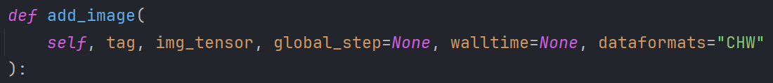
参数：tag为图片名称；img_tensor为数据类型，格式只能为tensor（pytorch）或array（numpy）；global_step为训练次数；walltime为现实训练时间；dateformats为图像的数据格式
add_scalar方法：记录数据，常记录loss值
参数：tag为图片名称；value为数值，step为步骤

